Het afspelen van een animatie

Een animatie bestaat uit een aantal tekeningen, die je achter elkaar kunt bekijken. Elke tekening bevat een toelichtende tekst. Alle tekeningen achter elkaar, met de erbij behorende teksten, vormen een leereenheid. Door een animatie te doorlopen, kun je zelfstandig, in je eigen tempo, je de leereenheid eigen maken. Onderweg kun je tekeningen afdrukken, en zelfs wijzigen of de tekenmethode veranderen, alhoewel dat in principe niet de bedoeling van je docent zal zijn.

Nadat het programma is opgestart, herken je op de tekenbalk het icoon voor (onder andere) het opstarten van een animatie.
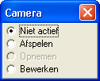
Door hierop te klikken verschijnt het camera-applet. Kies hierin voor [afspelen]. Het bestandsvenster verschijnt, en je kunt een animatie kiezen:
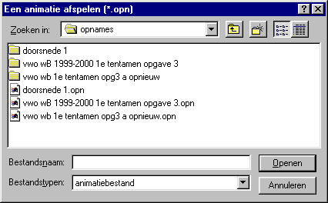
Animatiebestanden herken je aan de extensie .opn achter de bestandsnaam. Merk op dat in een map waar deze bestanden staan, elke naam twee keer voorkomt: één keer als bestand en één keer als map. Kies het bestand! Niet de map. (Daarin zitten de afzonderlijke tekeningen van de animatie. Maar dat hoef je niet eens te weten!)
Het kan zijn dat de animatie die je wilt bekijken, niet in de aangetroffen map zit. Je kunt dan overschakelen naar een andere map door op het driehoekje te klikken zoals bij elke Windows applicatie. Wellicht staat de animatie ergens op het schoolnetwerk
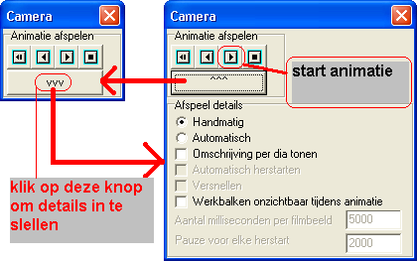
Open het bestand doorsnede 1.opn.
Er verschijnt een venster, waarin je kunt aangeven, hoe je de animatie wilt laten verlopen.
Klik op [start animatie], en de eerste tekening verschijnt.
Wellicht heeft je docent schriftelijk lesmateriaal verstrekt bij de opdracht. Zo niet, dan moet je het doen met de tekst, die onder elke tekening staat.
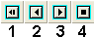In het applet zijn een paar toetsen
geactiveerd:

① terug naar eerste tekening
② vorige tekening
③ volgende tekening
④ stop de animatie
De animatietoetsen zijn zoals bij alle andere Windows applicaties; het lijkt op het werken met de knopjes van een Cd-speler.

Onder aan het beeldscherm, op de bovenste statusbalk, staat het volgnummer van de tekening met erachter het totaal aantal tekeningen van de animatie, tussen haakjes.

Doorloop nu de animatie, en probeer de opdracht en uitwerking te begrijpen. Wanneer je dit wilt, kun je elke tekening wijzigen (bijvoorbeeld de tekenmethode of het vergrotingspercentage wijzigen, of een assenstelsel erbij laten tekenen of juist weghalen). Zelfs kun je de aangepaste tekening wegschrijven, maar doe dat niet: je verpest de animatie erdoor voor de volgende gebruiker! Toch is deze mogelijkheid expliciet aanwezig, om de docent de kans te geven, een animatie achteraf te kunnen verbeteren. Normaliter geeft de docent niet de originele animatie aan de leerling, maar een kopie ervan, bijvoorbeeld op een diskette.

Nadat de animatie is voltooid, wordt dit medegedeeld op de statusbalk, waarna het programma terugkeert in de normale tekenmodus.

Je kunt nu weer een nieuwe animatie opstarten.

